关于举办“冲刺夏招 直通名企”河南省2020年名企空中双选会的通知

为响应李克强总理在第十三届全国人大三次会议上关于“要提供不断线的就业服务”的指示，进一步贯彻落实河南省委、省政府出台的一系列“六稳”、“六保”政策措施，全力做好河南高校毕业生就业实习保障工作。在河南省人力资源和社会保障厅的指导下，河南省外商投资企业协会、嵩山会、中原最佳雇主组委会、河南省内30所优质高校拟联合主办“‘冲刺夏招 直通名企’河南省2020年名企空中双选会系列活动”，为尚未就业的2020届毕业生提供不断线就业服务，同时为2021届毕业生提供提前就业及实习机会。具体安排如下：
- 活动组织
指导单位：河南省人力资源和社会保障厅
主办机构：河南省外商投资企业协会、嵩山会、中原最佳雇主评选组委会、30所河南省普通高等学校
承办单位：「工作啦-智慧化精准就业平台」
媒体支持：大河网、河南高教、河南日报农村版、大象新闻客户端
二、活动时间：
2020年7月25日-8月31日
- 活动形式
线上空中双选会
- 部分参会企业名单
本次活动由河南省外商投资企业协会、嵩山会、中原最佳雇主评选组委会联合主办，将集结包含世界500强、中国500强、央企、国企、大型民营企业、上市企业、行业领军企业等近三百家优质用人单位，为2020届及2021届毕业生提供优质就业岗位。因参会企业众多，部分参会企业名单罗列如下：

部分参会单位
建业住宅集团（中国）有限公司
郑州太古可口可乐饮料有限公司
洛阳正大食品有限公司养殖分公司
郑州肯德基有限公司
郑州丹尼斯百货有限公司
中意人寿保险有限公司河南省分公司
河南双汇投资发展股份有限公司
三全食品股份有限公司
河南泉舜工程有限公司
想念食品股份有限公司
郑州日新精密机械有限公司
明电舍（郑州）电气工程有限公司
洛阳栾川钼业股份有限公司
洛阳北方易初摩托车有限公司
郑州陈氏阳光果蔬贸易有限公司
河南锦澜实业有限公司
白象食品股份有限公司
中民筑友建设科技集团
天明民权葡萄酒有限公司
天明城乡建设开发集团有限公司
河南蓝天燃气股份有限公司
巴奴毛肚火锅有限公司
一加一天然面粉有限公司
北京高途云集教育科技有限公司
仲景宛西制药股份有限公司
歌山建设集团有限责任公司
牧原食品股份有限公司
河南省美景集团有限公司
北京高途云集教育科技有限公司

- 学生参会方式
步骤一：扫码登录参会
学生微信扫描小程序码，登录主会场
未注册登录的同学需先进行注册登录，并点击双选会详情左上角返回小程序主页完善简历。

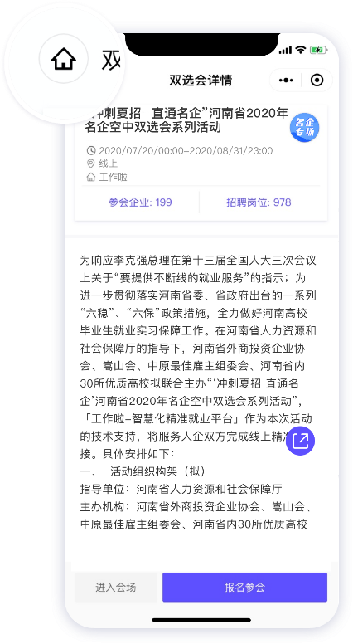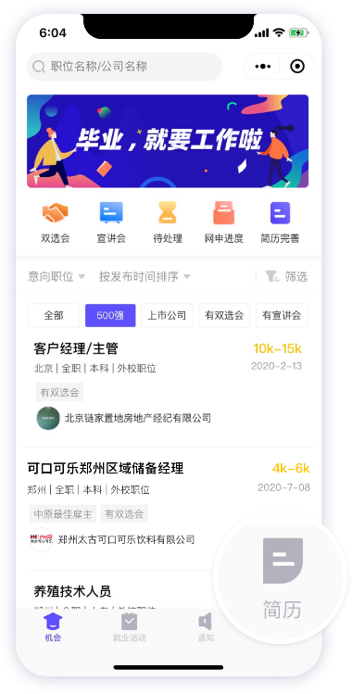
步骤二：进入会场浏览企业
首页点击【双选会】进入双选会列表，选择本场活动，点击【进入会场】浏览参会企业，选择参会企业。
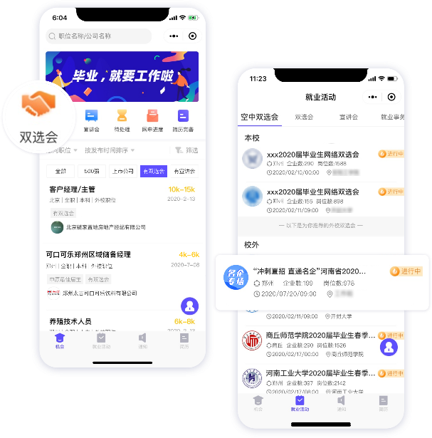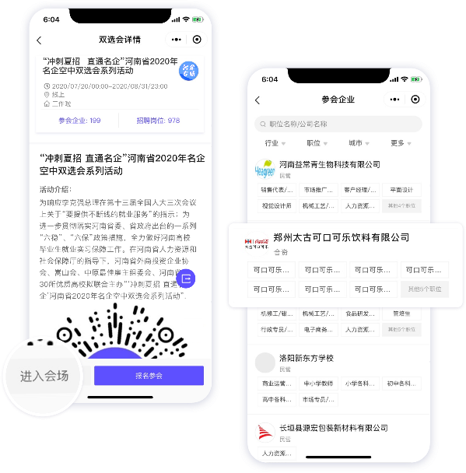
步骤三：查看职位详情
进入公司页面，点击【在招职位】查看职位。在招聘列表中点击意向职位查看职位详情。
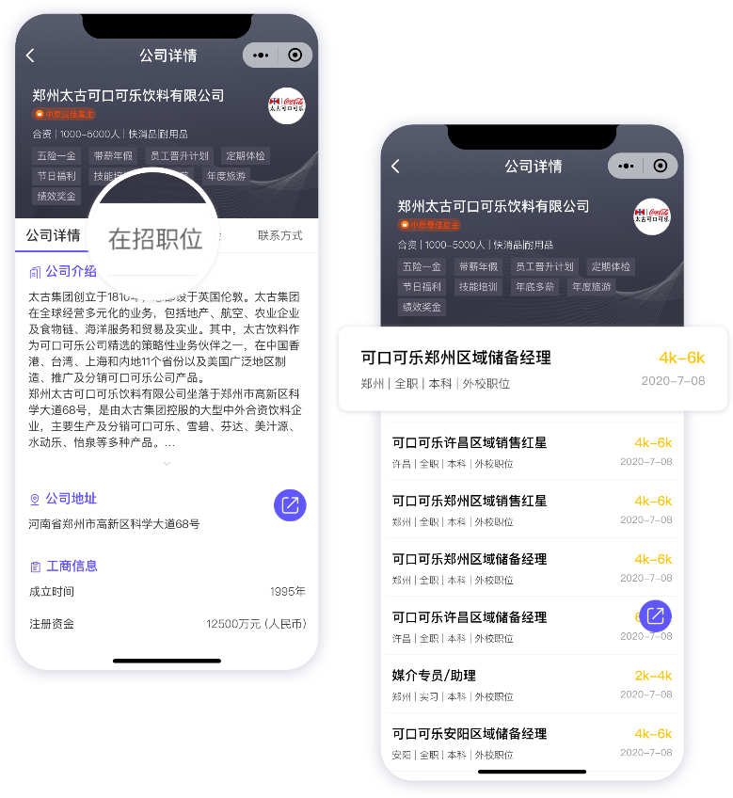
步骤四：在线互动
职位详情页点击【留言】图标，可与HR在线沟通。
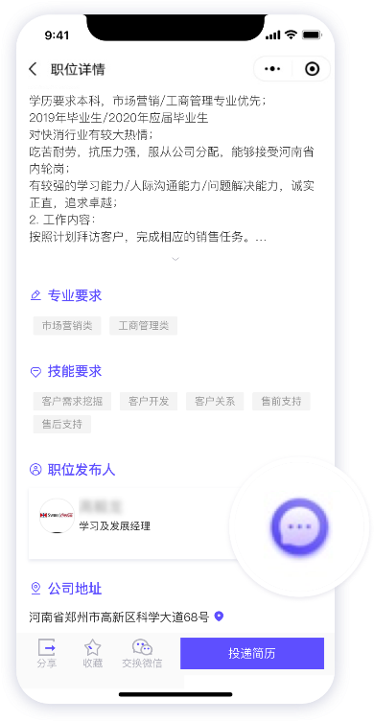
步骤五：投递简历
职位详情页，点击【投递简历】完成投递。
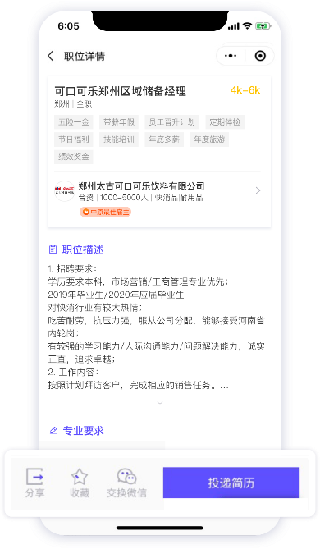

第六步：查看网申进度
返回主页面，点击【网申进度】，简历“投递成功”、“被查看”、被标记为“感兴趣”、“不合适”，网申信息，实时掌握。投递成功页面点击已投递职位，一键查看网申进度。
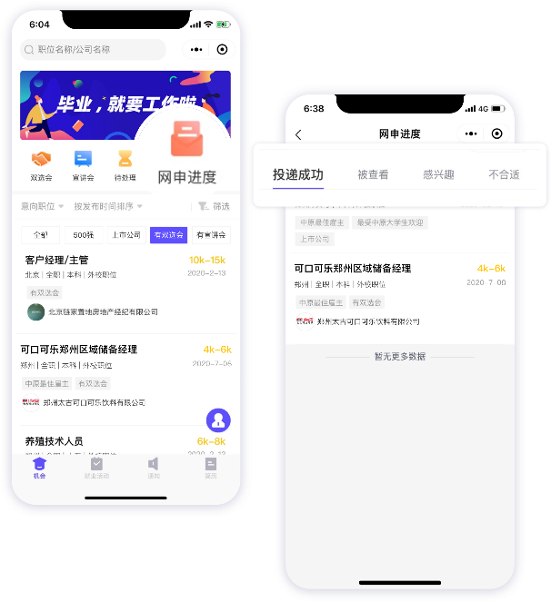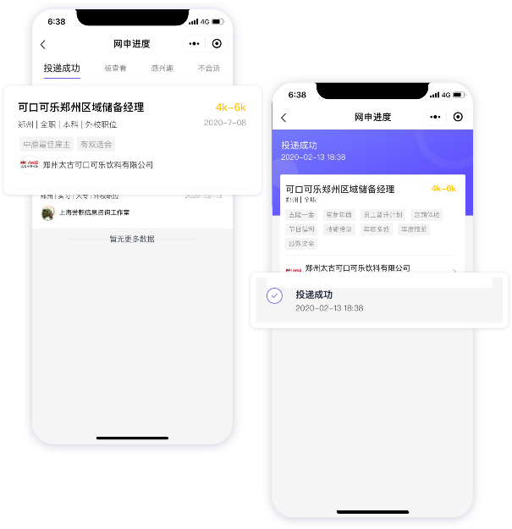

第七步：视频面试
投递简历后，可在职位详情页点击【交换微信】，添加微信在线进行视频面试。
